**ANKARA ÜNİVERSİTESİ**

**BİLGİSAYAR MÜHENDİSLİĞİ BÖLÜMÜ**

**BLM2058 LAB6**

**(Sorularda verilen örnek çıktılar doğru cevapları içermeyebilir. Sadece çıktı formatını göstermek için eklenmiştir.)**

Customer (Primary Key: NAME)

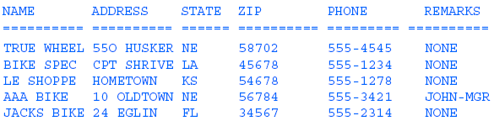

Part (Primary Key: PARTNUM)



Orders (Primary Key: ORDEREDON, NAME, PARTNUM)

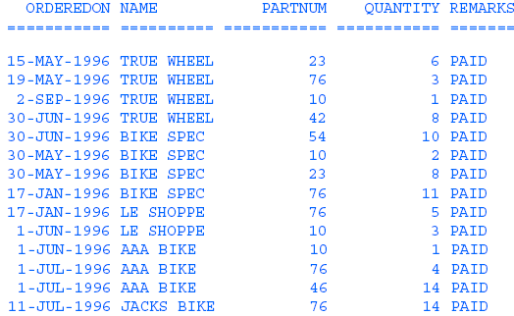

1. Toplam kazanılan para miktarını bulan sorguyu yazınız.

Örnek Çıktı:

24356

1. Her bir *customer* a yapılan satış miktarını (parasal değeri) bulan sorguyu yazınız.

Örnek Çıktı:

BIKE SPEC 12000

AAA BIKE 8000

….

1. Her bir *part* dan kaç adet satıldığını bulan sorguyu yazınız.

Örnek Çıktı:

ROAD BIKE 37

PEDALS 10

…

1. *Mountain Bike* satışlarından kazanılan toplam para miktarını bulan sorguyu yazınız.

Örnek Çıktı:

19652

1. Aşağıdaki çıktıyı veren sorguyu yazınız.



6. Aşağıdaki çıktıyı veren sorguyu yazınız.

